HBASE HealthCheck测试

AppConfig.json中增加healthCheck的模块：

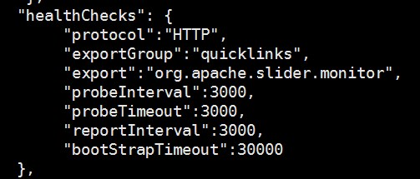

运行结果可以通过

http://{am:port}/ws/v1/slider/system/health获取

启动hbase后，结果如下：

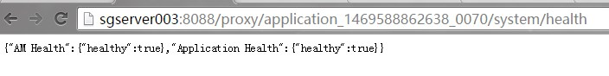

将org.apache.slider.monitor所对应的组件kill掉后，结果如下：



服务正常后，即对应组件的重启后，healthCheck会重新reload，结果恢复正常